平舆县万冢镇第十六届人民代表大会第一次会议胜利召开

在万冢镇党委领导下，在镇人大主席团研究下，根据《中华人民共和国地方各级人民代表大会和地方各级人民政府组织法》有关规定，万冢镇于2022年3月17日－18日召开了平舆县万冢镇第十六届人民代表大会第一次会议。

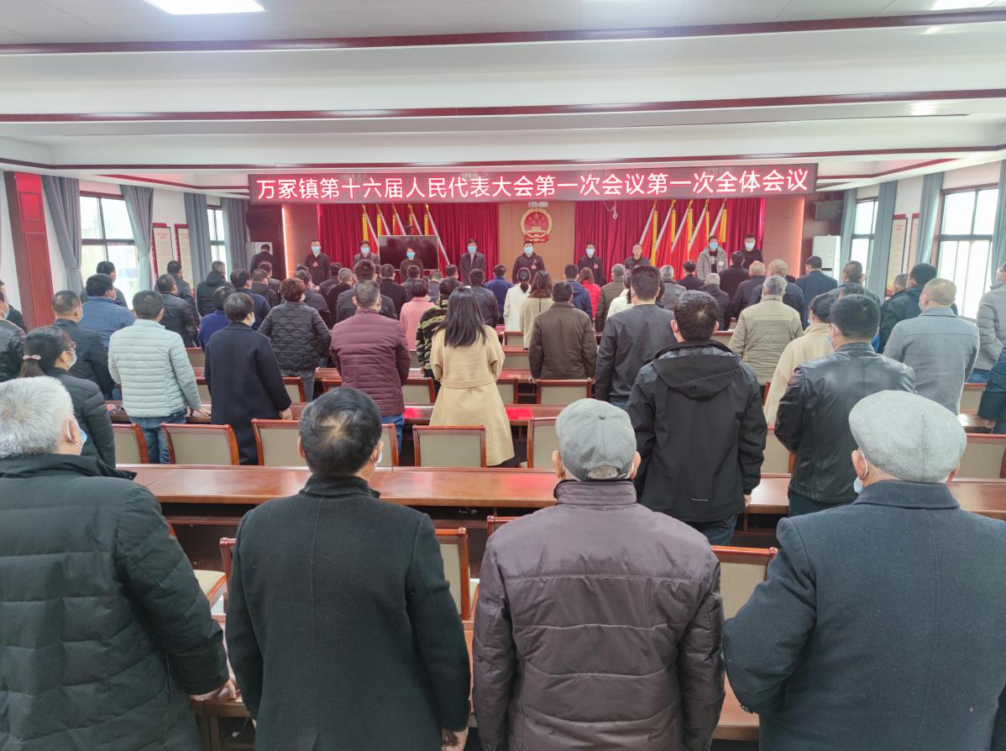

各位代表以饱满的政治热情和高度负责的态度，依法行使权利，积极建言献策。会议审议并通过了《万冢镇人民政府工作报告》、《万冢镇人大主席团工作报告》和《万冢镇财政预算报告》，明确了今后全镇经济社会发展的奋斗目标、任务及2022年重点工作，表达了全镇人民谋求大发展，追求新跨越的共同意愿。会议成功选举出了万冢镇人大主席、副主席，镇长、副镇长，这将为推进全镇经济发展与各项事业的和谐进步提供更加有力地组织保证。

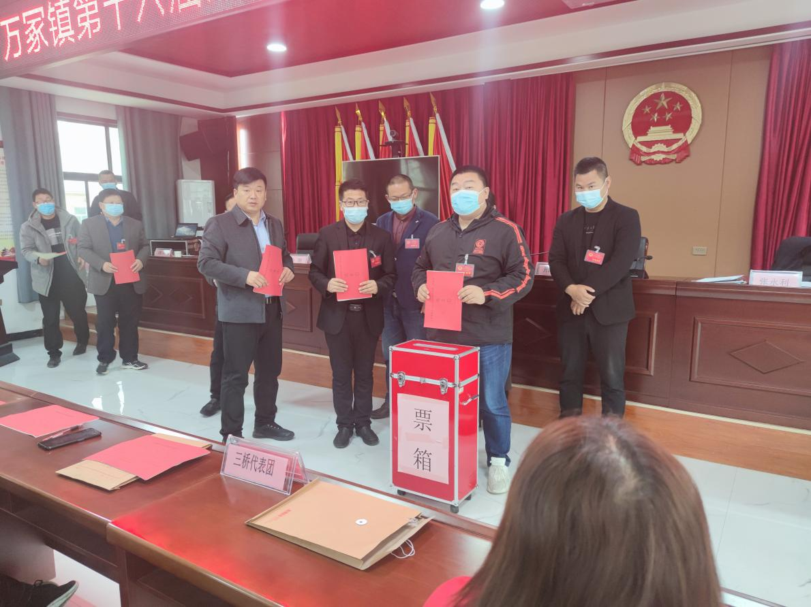

选举结束后，县委常委、镇党委书记邢赜同志做了闭幕讲话。强调人大代表是一种荣誉，是一份责任，更是人民群众的榜样，必须更好发挥代表作用，并向代表提出几点要求：**一是各展其能，服务大局。**代表在各自领域施展才华，主动服从于镇党委、政府中心工作，并认真做好群众工作，充分发动群众积极参与到全镇建设的中心工作中来。**二是明确目标，谋事创业。**充分发挥代表参与社会建设的作用，定期开展[调研](http://www.wm114.cn/0c/29/index.html)走访活动，帮助党委、政府完善决策，改进工作。**三是履职尽责，服务民生。**密切关注群众反映强烈的热点、难点问题，悉心听取群众意见，及时把群众的所思所想所盼反馈给镇村，做好群众的代言人。

人大代表肩负着新时代发展的重任和群众的殷切期盼，勇担历史使命，不断开拓创新为建设美丽和谐万冢镇做出新贡献、再创新佳绩，以优异成绩迎接党的二十大胜利召开！

（通讯员：魏楠楠 平舆县万冢镇人民政府 19937227073）